- Beschreibe die Funktion der Stasi | 

- Beschreibe die Methoden der Stasi | 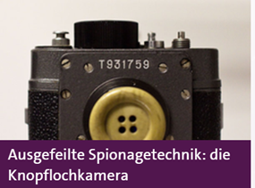  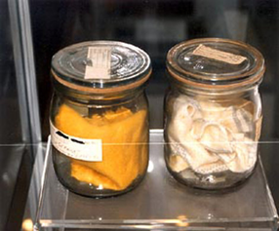

- Was ist ein IM? Und warum wurde man ein IM? | 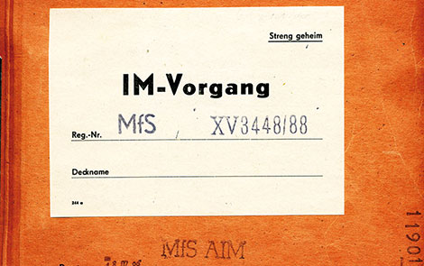

- Was ist aus den Stasi-Akten geworden? | 